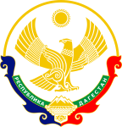

**Республика Дагестан**

**Министерство образования и науки республики Дагестан**

**Буйнакское районное управление образования**

**МКОУ «Акайталинская СОШ»**

**368200 РД, Буйнакский район сел. Акайтала ул. Центральная, тел. 89288734195**

**Информация**

**о мероприятиях по реализации программы «Ответственность родителей за воспитание и обучение детей», МКОУ «Акайталинская средняя общеобразовательная школа», 2020– 2021учебный год, III квартал**

|  |  |  |  |  |  |  |  |
| --- | --- | --- | --- | --- | --- | --- | --- |
| № п/п | Наименование мероприятия | Форма  мероприятия | Количество образовательных организаций, охваченных данным мероприятием  (Вначале дать общую цифру; затем рядом, в скобках, дать перечень ОО, в которых прошло данное мероприятие.) | Количество охваченных детей с указанием  параллели классов | Количество охваченных родителей | Количество приглашенных с указанием ФИО, должности | Ссылка на сайт образовательной организации, в которой прошло данное мероприятие (наиболее значимые мероприятия) |
| 1 | «Итоги предыдущего учебного года» | Родительское собрание | 1 (МКОУ «Акайталинская СОШ») |  | 45 |  | <https://akayt.dagestanschool.ru/?section_id=110> |

1. 8 сентября 2020 года в МКОУ «Акайталинская СОШ» было проведено родительское собрание (в онлайн формате) на тему: «Итоги предыдущего учебного года» (45 род.)

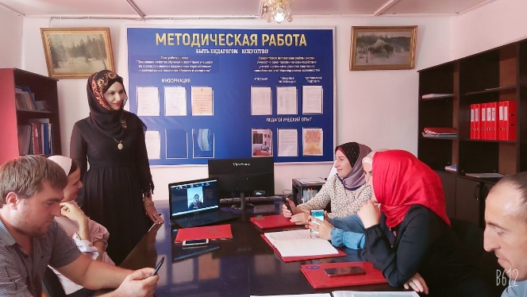 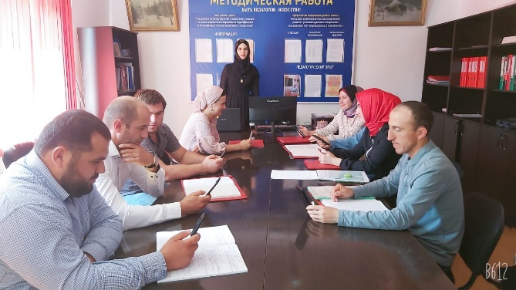

**Директор школы: /Л. А. Губаханов/**